UNIVERSIDAD LAICA ELOY ALFARO DE MANABÍ
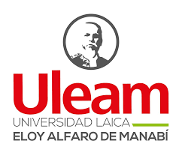

FACULTAD DE CIENCIAS DE LA VIDA Y TECNOLOGÍAS
TECNOLOGÍAS DE LA INFORMACIÓN

TEMA:
PROYECTO HITO 3

INTEGRANTES:

INTRIAGO SEGOVIA MANUEL ANTONIO
PAREDES CARRILLO GEORGE JOSEPH
ROMERO LEMA JOSÉ ANDRÉS

ASIGNATURA:
APLICACIONES WEB II

DOCENTE:
Ing. John Cevallos Macías, Mg.

Manuel Intriago:
- ¿Qué aprendí?
Aprendí a organizar mejor una API usando capas: handler, service y storage. También aprendí a usar JWT, roles, pruebas con mocks y GORM. Lo más nuevo para mí fue Docker, porque nunca lo había usado y ahora entiendo que sirve para levantar la API y la base de datos de forma más fácil y ordenada.
- ¿Qué haría distinto?
Organizaría mejor desde el inicio las carpetas, nombres de archivos y rutas del módulo, porque los separe por carpetas ya casi al final y eso provoco errores en los imports pero nada que no se pueda solucionar. También documentaría los endpoints desde el principio para que sea más fácil probarlos en Postman y armar el README al final.
- Próximos pasos del producto
Me gustaría agregarle una interfaz web para poder ver el funcionamiento desde la vista de un usuario.

